Муниципальное бюджетное общеобразовательное учреждение "Средняя общеобразовательная школа № 5 села Иглино" муниципального района Иглинский район Республики Башкортостан

Открытый урок по биологии
Тема: "Основные методы селекции и биотехнологии"

учитель биологии и химии МБОУ СОШ №5 с.Иглино
Закреева Любовь Владимировна

Иглино-2025г-

Открытый урок по биологии
Тема: Основные методы селекции и биотехнологии
Дата:14 мая 2025г.
Целевая аудитория: обучающиеся 10 класса
Цели урока: Познакомиться с основными методами селекции и биотехнологии, изучить их применение на практике и оценить их значение для человечества.
Образовательные: Систематизировать знания учащихся о методах селекции растений, животных и микроорганизмов; ознакомить с основными биотехнологическими методами и их применением; показать взаимосвязь селекции и биотехнологии.
Развивающие: Развивать умения анализировать, сравнивать, обобщать информацию; формировать умение работать с различными источниками информации (учебник, интернет, видеоматериалы); развивать критическое мышление и умение аргументировать свою точку зрения.
Воспитательные: Формировать научное мировоззрение; воспитывать бережное отношение к природе и её ресурсам; показать значение биотехнологий для решения глобальных проблем человечества.
Планируемые результаты:
Предметные: Учащиеся смогут объяснять основные методы селекции (массовый отбор, индивидуальный отбор, гибридизация, искусственный мутагенез); описывать основные биотехнологические методы (генная инженерия, клонирование, клеточная инженерия); приводить примеры применения селекции и биотехнологии в сельском хозяйстве, медицине и других областях.
Метапредметные: Учащиеся смогут анализировать информацию, работать в группе, выступать с презентациями, оформлять результаты работы.
Личностные: Учащиеся смогут проявлять интерес к биологии, критически оценивать информацию, формировать собственное мнение.
Методы и приемы:
Рассказ, беседа, презентация "Основные методы селекции и биотехнологии",видеоролик

План урока
I. Актуализация знаний (5 мин): Краткий устный опрос по пройденному материалу о наследственности и изменчивости: (СЛАЙД 1)
Базовые вопросы (проверка понимания основных понятий):
1) Что такое наследственность и изменчивость? В чем их сущность и значение для эволюции?
2) Что такое генотип и фенотип? Как они связаны между собой?
3) Какие типы изменчивости вы знаете?
4) Что такое мутации? Какие виды мутаций существуют? Каково их значение?
Вопросы повышенной сложности (требующие анализа и синтеза информации):
1) Как влияет окружающая среда на фенотип организма?
2) В чем заключается значение изменчивости для селекции?
3) Сравните модификационную и мутационную изменчивость. В чем их сходство и различие?
II. Изучение нового материала (25 мин): (СЛАЙД 2)
1) Центры происхождения культурных растений и животных (СЛАЙД 3-4)
2) Таблица " Центры происхождения культурных растений" (СЛАЙД 5)
3) Доместикация (СЛАЙД 6)
4) Селекция как наука, задачи селекции(СЛАЙД 7)
5) Понятия "Сорт","Порода","Штамм" (СЛАЙД 8)
6) Методы селекции (СЛАЙД 9) :
-Отбор и ее виды (СЛАЙД 10-12);
-Гибридизация и ее виды (СЛАЙД 13-15);
-Инбридинг (СЛАЙД 16);
- Аутбридинг. Эффект гетерозиса (СЛАЙД 17-19);
-Отдалённая гибридизация (СЛАЙД 20-31);
- доклад ученицы 10а класса по теме "Преодоление стерильности гибридов"(СЛАЙД 32)
7) Мутагенез (СЛАЙД 33-36 )
8) Доклад ученицы 10а класса по теме " Достижения отечественной селекции растений и ее значимость для аграрного сектора"(СЛАЙД 37)
9) биотехнологические методы как способы совершенствования традиционных методов селекции(СЛАЙД 38)
-клеточная инженерия и ее успехи (СЛАЙД 39-43);
-генная инженерия (СЛАЙД 43)
-генетическая инженерия растений в научной лаборатории кафедры биохимии и биотехнологии Института природы и человека УУНиТ - видеофайл "Агробактериальная трансформация растений" (ССЫЛКА НА ЗАГРУЗКУ ВИДЕОФАЙЛА ВОЗМОЖНА ТОЛЬКО ПО ЗАПРОСУ!)
10) Микробиологический школьный проект "Исследование с помощью цифрового датчика изменения рН пастеризованного молока в результате деятельности молочнокислых бактерий"-выступление Ченцовой Софьи, ученицы 11 класса
III. Закрепление (10 мин):
- кроссворд "Основные методы селекции и биотехнологии"-письменная работа по парам

IV. Рефлексия (5 мин): Обсуждение с учащимися, что нового они узнали на уроке, какие трудности возникли, что им понравилось.
V.Задание на дом:
Прочитать в учебнике § 50,ответить на в.1-в.4 стр.319.
Дополнительное задание: используя интернет-ресурсы и др.источники информации, подготовить презентацию об истории развития селекции.

ПРИЛОЖЕНИЕ№1

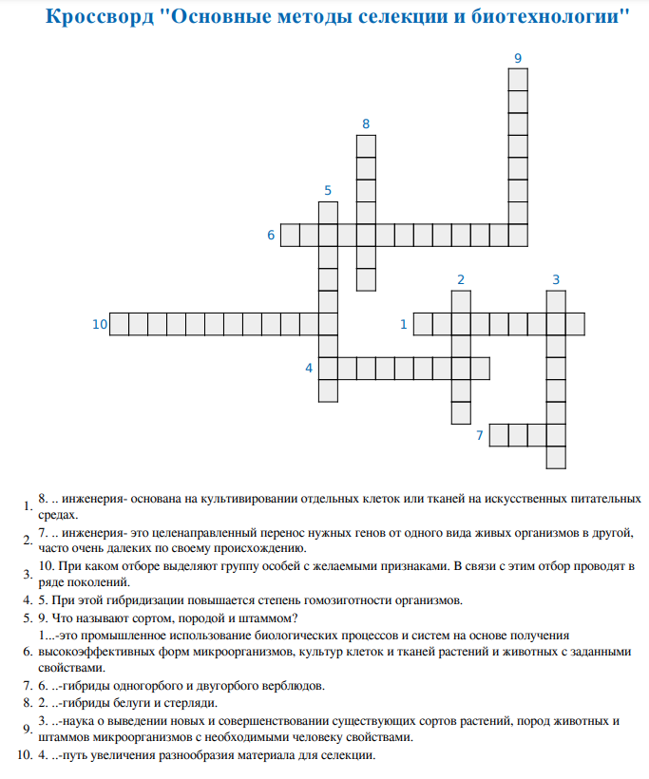

ПРИЛОЖЕНИЕ№2
ОТВЕТЫ

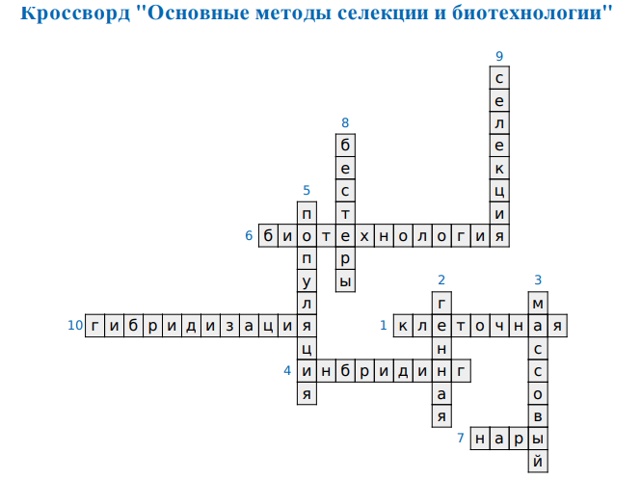

ПРИЛОЖЕНИЕ 3

